**La Para et Tétraplégie**

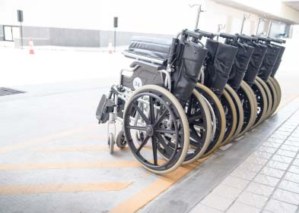

Une **paraplégie** désigne une paralysie des deux membres inférieurs, très largement, résultant d’une atteinte de la moelle épinière. Cette atteinte est le plus souvent d’origine accidentelle.

**Définition**

Une paraplégie est très souvent la conséquence d’une atteinte traumatique (c’est à dire due à un accident) de la moelle épinière.

La moelle épinière appartient au système nerveux central, et se situe dans la colonne vertébrale. Son rôle est d’assurer la liaison entre les nerfs de l’ensemble du corps et le cerveau par la transmission de messages nerveux. En fait, la moelle épinière se loge au sein de la colonne vertébrale, ce qui la protège. Cette moelle épinière est constituée de deux substances : la blanche à l’extérieur et la grise au centre. C’est dans la substance grise que l’on trouve les fameux neurones (cellules nerveuses de l’organisme).

**À savoir !**

*On parle de tétraplégie lorsque l’atteinte de la moelle épinière est localisée au niveau des cervicales, et a pour conséquence une paralysie des quatre membres du corps.*

On estime que les accidents représentent la première cause de paraplégie. On dénombre entre 1000 et 1500 accidents chaque année. Les victimes sont plus volontiers des jeunes, c’est-à-dire entre 15 et 35 ans, et des hommes. En France, le nombre de cas de paraplégie ou de tétraplégie est évalué entre 25 000 et 30 000 individus. A noter que ces derniers chiffres incluent également les causes non traumatiques.

Les causes traumatiques les plus fréquentes sont l’accident de la route, les accidents sportifs, les tentatives de suicide et les plaies par arme à feu ou arme blanche. Il existe également des causes médicales, bien que minoritaires : infection, maladie parasitaire, tumeur, problème vasculaire.

**Qu'est-ce que la paraplégie ?**

La paraplégie désigne une paralysie, c’est-à-dire l’absence de mouvements, plus ou moins complète des membres inférieurs et de la partie basse du corps. Elle est la conséquence d’une lésion de la moelle épinière. Le degré de paraplégie dépend principalement du segment de la moelle épinière sur lequel la pression est exercée et la durée de cette pression.

La paraplégie diffère de :

La tétraplégie, où les quatre membres sont affectés ;

L’hémiplégie, qui correspond à une paralysie de la moitié du corps, gauche ou droite, provoquée par une lésion cérébrale.

Près de 50 000 personnes sont paraplégiques en France, et 3 personnes paraplégiques sur 4 sont des hommes.

La paraplégie est dite :

Complète, lorsqu’il y a absence totale de sensibilité et de motricité en dessous de la lésion ;

Incomplète, lorsqu’il y a persistance d'une sensibilité ou d'une motricité volontaire en dessous de la lésion.

**Quelles sont les causes de la paraplégie ?**

La paraplégie résulte, dans près de 70% des cas, d’un accident traumatique causant des lésions de la moelle épinière :

Accidents de la route ;

Accidents de sport ;

Chutes ;

Plongeon en eau peu profonde ;

Agressions (tirs par balle), etc.

Ces accidents touchent plus particulièrement les hommes jeunes.

Dans un quart des cas, la cause de la paraplégie relève d’atteintes non traumatiques de la moelle épinière :

Tumeurs malignes (métastases) ou bénignes qui compriment la moelle ;

Hernies discales (compression de la moelle par un disque intervertébral) ;

Arthrose rachidienne importante ;

Accident d’anesthésie ;

Infarctus ;

Ischémie de la moelle épinière (déficience en oxygène) ;

Saignement de la moelle ;

Infection d’un disque intervertébral ;

Inflammations, telles que la poliomyélite,   
la polyradiculonévrite de Guillain Barré ou la sclérose en plaques.

Il s’agit dans ce cas d’une paraplégie dite « médicale ».

Des facteurs d’origine psychologique peuvent aussi être à l’origine d’une paraplégie.

**Quels sont les symptômes de la paraplégie ?**

La moelle épinière constitue le prolongement du cerveau. Elle joue le rôle de transmetteur, qui achemine les stimuli du cerveau vers les muscles et retransmet au cerveau les informations relatives à la position des membres, la sensibilité à la température ou à la douleur. Lorsque cette transmission nerveuse est endommagée, il en résulte une combinaison de symptômes qui indiquent une paraplégie. Celle-ci est caractérisée par la paralysie, des troubles des fonctions végétatives ainsi que par un relâchement de la tension et des réflexes musculaires.

Ainsi la paraplégie ne signifie pas uniquement perte de la motricité. Elle peut en effet être associée à des troubles :

* Sensitifs : diminution ou abolition de la sensibilité de la peau, engendrant des risques de lésions passant inaperçues, la personne paraplégique ne ressentant pas ou peu la douleur ;
* De la commande des appareils urinaires (incontinence, rétention), intestinaux (troubles du transit, constipation), génito-sexuels (troubles de l’érection), respiratoires : fragilité ou insuffisance respiratoire, plus ou moins importante.

Des contractures musculaires, notamment lorsque la paralysie n’est pas complète, peuvent s’avérer très gênantes.

Le handicap est très variable selon le niveau et la gravité de l’atteinte de la moelle. Généralement, les personnes paraplégiques conservent une certaine autonomie, après leur rééducation, dans une situation où le fauteuil roulant est indispensable, celle-ci pouvant réaliser de façon indépendante :

* Leurs transferts : passer du fauteuil au lit et inversement, passer du fauteuil au siège des toilettes et inversement ;
* Conduire une voiture adaptée ;
* Se déplacer à l’intérieur comme à l’extérieur ;
* « Gérer » elles-mêmes leurs troubles urinaires, etc.

**Comment soigner la paraplégie ?**

La prise en charge de la paraplégie est caractérisée par diverses phases, chacune d’entre elles poursuivant un objectif distinct.

**La prise en charge initiale**

La prise en charge initiale, dite de la phase aiguë, a pour objectifs le maintien des fonctions vitales. Cela implique de stabiliser le patient en le positionnant et en fixant les vertèbres cervicales, thoraciques et lombaires, afin d’éviter le glissement de vertèbres abîmées. Cette stabilisation permet de s’assurer que les fonctions vitales sont protégées.

**Intervention chirurgicale**

Puis, il s’agit de stabiliser le patient via une intervention chirurgicale :

* Lorsque la moelle épinière est lésée de façon trop importante, aucune intervention chirurgicale ne pourra parvenir à la réparer ;
* Lorsque les vertèbres sont abîmées, l’intervention chirurgicale a pour but de stabiliser la colonne vertébrale afin d’empêcher d’autres dommages tels qu’une déformation de la colonne, qui peut entre-autres entraîner des troubles de la respiration ;
* Lorsque la paraplégie est provoquée par une enflure de la moelle épinière, l’intervention chirurgicale consiste alors à faire disparaître l’inflammation. Celle-ci doit être effectuée très rapidement, à savoir dans les trois jours suivant l’accident.

Dans le cas d’hémorragies de la moelle épinière, certains médicaments peuvent permettre d’augmenter la pression artérielle. Cette mesure a pour but d’améliorer la circulation sanguine dans les régions endommagées.

**Soins médicaux**

Suite à la stabilisation des fonctions vitales et aux interventions chirurgicales, des soins médicaux sont prodigués aux patients. Les personnes paraplégiques doivent régulièrement être tournées et déplacées afin d’éviter la formation d’escarres, d’autant plus que celles-ci peuvent apparaître sans que le patient ne ressente de douleur. L’objectif est ici d’empêcher la contracture des muscles et la formation de plaies. Il peut aussi être nécessaire, chez certains patients, d’effectuer un cathétérisme afin de sonder la vessie ou l’intestin.

**Phase de réadaptation**

La phase suivante de la prise en charge consiste en la réadaptation de la personne paraplégique, c’est-à-dire à lui apprendre à vivre avec sa paraplégie, et notamment à se déplacer en fauteuil roulant. Les méthodes de réadaptation visent ainsi à favoriser l’autonomie des patients et à faciliter leur adaptation à leur nouvelle situation. Le patient peut avoir recours à la kinésithérapie et à l’ergothérapie, deux approches à travers lesquelles il peut s’entraîner à favoriser au maximum sa capacité de mouvement. L’activité corporelle contribue au maintien de la masse musculaire. Lorsque les nerfs ne sont pas tous atteints, le patient peut apprendre de nouveaux mouvements et ainsi être en mesure notamment de mieux contrôler ses déplacements en fauteuil roulant. D’autres approches, telles que l’aqua-thérapie et les massages, peuvent aussi s’avérer utiles. Elles peuvent entre autres contribuer à améliorer la sensibilité et avoir un impact positif sur la constitution physique.

**Symptômes**

Divers symptômes peuvent découler d’une atteinte de la moelle épinière : des troubles moteurs, sensitifs, neurovégétatifs, sphinctériens, génito-urinaires, respiratoires ou des douleurs.

Le symptôme le plus visible est moteur par l’atteinte de la motricité volontaire. En effet, elle se traduit par une paralysie (impossibilité totale de bouger) ou une parésie (mouvements possibles mais faibles). Cette caractéristique dépend du niveau de l’atteinte vertébrale. Ensuite, l’intensité de la paralysie peut varier, notamment entre le côté droit et le côté gauche, et les extrémités des membres.

Parmi les symptômes moteurs, on constate également une atteinte du tonus musculaire : soit une raideur musculaire, on parle de spasticité, soit à l’inverse un ramollissement musculaire. Dans ce dernier cas, on qualifie alors la paraplégie de flasque.

Des symptômes sensitifs peuvent être présents. Ainsi, la sensibilité superficielle c’est-à-dire celle qui nous permet de ressentir toutes les sensations cutanées peut être perturbée. Elle peut être absente, on parle d’anesthésie, ou diminuée, on parle d’hypoesthésie. La sensibilité profonde peut aussi être touchée. Cette dernière nous permet d’ordinaire de nous positionner dans l’environnement et de détecter les pressions que la peau subit. Cette atteinte est à l’origine de certaines difficultés d’équilibre ou de sensation de vertige et de peur du vide.

Des troubles sphinctériens résultent des atteintes motrices et sensitives. Les patients peuvent rapidement souffrir, sans prise en charge adaptée, d’incontinence urinaire et fécale. D’une part les fuites sont dues à un trop plein, d’autre part la vidange, quelle soit vésicale ou rectale, n’est jamais complète. On distingue deux types de dysfonctionnement des sphincters : une hypertonie en cas de paraplégie spasmodique, une hypotonie en cas de paraplégie flasque. La prise en charge thérapeutique diffère.

Des troubles neuro-végétatifs peuvent se manifester en cas de lésion au niveau cervicale ou dorsale haut :

* Une hyper-réflectivité autonome qui se traduit par des élévations brusques et importantes de la tension artérielle, de maux de tête, de sudation avec rougeur, de frissons avec érection des poils. Ces symptômes surviennent à diverses occasions, par exemple en cas de sondage ou d’infection urinaire, d’hémorroïdes.
* Une hyper ou à l’inverse hypothermie se traduisant par des variations de la température corporelle.

Des douleurs peuvent être associées. On distingue deux types de douleurs pouvant survenir chez les patients paraplégiques : les douleurs par hyper stimulation qui se manifestent au-dessus de la lésion (où la sensibilité n’est pas touchée), et les douleurs par levée d’inhibition au niveau de la lésion soit de type hyperesthésique (réaction douloureuse disproportionnée par rapport au contact) soit de type brûlure.

On constate également fréquemment des troubles génito - sexuels chez les patients paraplégiques. Chez l’homme, notamment, cette fonction est profondément impactée. L’érection réflexe et l’éjaculation peuvent être absentes selon la localisation de la lésion. Pour les autres cas, une consultation avec un spécialiste de la paraplégie est souvent nécessaire afin d’apprendre les techniques appropriées à mettre en œuvre. Chez la femme, des troubles de la sensibilité périnéale peuvent être présents et empêcher toute perception pendant les rapports. L’orgasme reste possible lorsque la voie nerveuse concernée n’est pas touchée. Par ailleurs, une période d’un à neuf mois est souvent nécessaire après un traumatisme pour que la femme retrouve ses menstruations et redevienne féconde.

Des troubles respiratoires peuvent être présents. Ils résultent de l’atteinte des muscles respiratoires, et impliquent très souvent une assistance respiratoire au début. Le relai est pris par un kinésithérapeute qui assure la toilette régulière des bronches. Parfois, le déficit des muscles abdominaux nécessite d’être compensé par le port d’une sangle abdominale.

Enfin, des troubles circulatoires sont généralement associés. Le port de compression veineuse est primordial. Par ailleurs, une immobilité forcée favorise les troubles osseux (ostéoporose) et les risques de calculs urinaires.

**Prise en charge**

À ce jour, il n’existe pas de traitement de lésions de la moelle épinière. La prise en charge d’une paraplégie repose tout d’abord sur le traitement de sa cause, c’est-à-dire la prise en charge de la fracture associée à un bilan des lésions en cas de traumatisme ou la chirurgie dans certaines causes médicales.

La rééducation prend ensuite le relais. Elle est réalisée au sein d’une structure spécialisée et dirigée par un médecin rééducateur. L’objectif de la rééducation est de permettre au patient paraplégique de retrouver au maximum son autonomie par l’utilisation de la totalité des ressources permises par les muscles situés en amont de l’atteinte médullaire.

La kinésithérapie permet d’entretenir la mobilité des articulations dans les territoires atteints, de développer la force des muscles dans les zones non atteintes et de lutter contre les rétractations musculaires.

Le sport doit être totalement intégré à la prise en charge. La natation, le basket, l’athlétisme ou encore le ping-pong, le tennis ou le ski peuvent être pratiqués, et sont même recommandés. 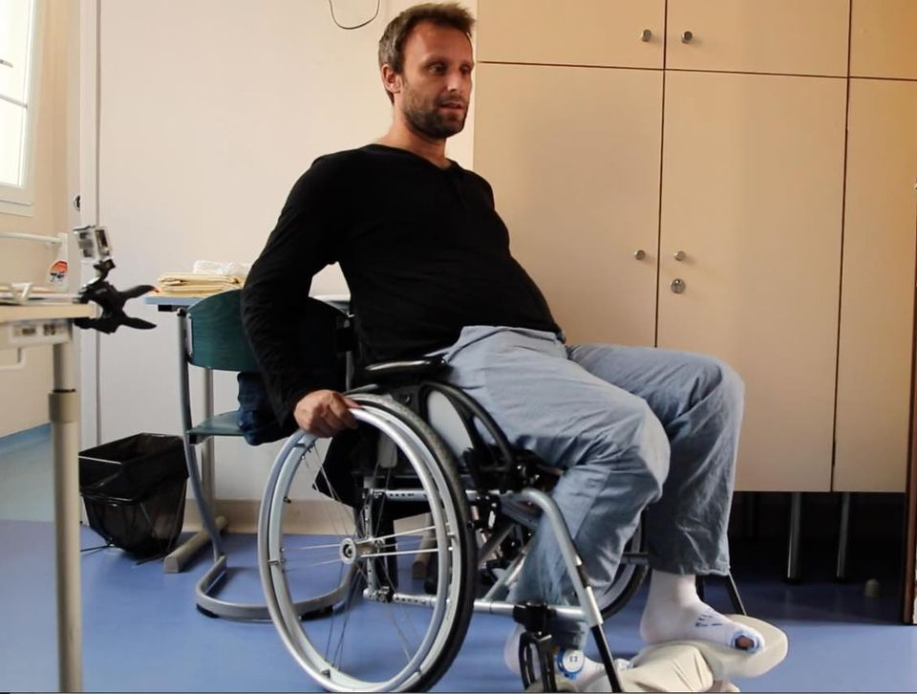Une rééducation vésico-sphinctérienne permet un rétablissement du cycle continence-évacuation normale compatible avec une vie sociale, ainsi que l’obtention de la vidange complète de la vessie à chaque évacuation. De même, qu’une rééducation intestinale vise à rétablir le réflexe de défécation avec une stimulation adaptée. Une alimentation riche en fibres doit également être adoptée.

La prévention des escarres est possible. Son apprentissage par le patient est important pour en limiter la survenue. Il est indispensable que ce dernier ait une hygiène cutanée irréprochable. Il doit changer ses vêtements et protections en cas de fuites. L’apparition d’une rougeur doit le conduire à supprimer tout appui dans la zone concernée jusqu’à sa disparition.

Charline D., Docteur en pharmacie

